3 椭圆的标准方程（共21题）
题型一 判断方程是否表示椭圆
1．设椭圆$$\frac{x^{2}}{a}+\frac{y^{2}}{b}=1\left(a>0,b>0\right)$$的焦点在$$y$$轴上，其中$$a∈\left\{1,2,3,4,5\right\}$$，$$b∈\left\{1,2,3,4,5,6,7\right\}$$，求满足上述条件的椭圆的个数．
【答案】20
【难度】0.85
【知识点】判断方程是否表示椭圆、分类加法计数原理
【分析】根据题意$$b>a$$，然后列出即得.
【详解】因为椭圆的焦点在$$y$$轴上，所以$$b>a$$，
则当$$a=1$$时，$$b$$可取2，3，4，5，6，7，有6种取法；
当$$a=2$$时，$$b$$可取3，4，5，6，7，有5种取法；
当$$a=3$$时，$$b$$可取4，5，6，7，有4种取法；
当$$a=4$$时，$$b$$可取5，6，7，有3种取法；
当$$a=5$$时，$$b$$可取6，7，有2种取法．
故共有$$6+5+4+3+2=20$$个满足条件的椭圆．

2．在曲线$$C:Ax^{2}+By^{2}=1\left(A>0,B>0\right)$$中，（ ）
A．当$$A>B$$时，则曲线C表示焦点在y轴的椭圆
B．当$$A≠B$$时，则曲线C为椭圆
C．曲线C关于直线$$y=x$$对称
D．当$$A≠B$$时，则曲线C的焦距为$$2\sqrt{\frac{\left|A−B\right|}{AB}}$$
【答案】ABD
【难度】0.85
【知识点】椭圆的对称性、判断方程是否表示椭圆、根据方程表示椭圆求参数的范围、求椭圆的焦点、焦距
【分析】将曲线C化为$$\frac{x^{2}}{\frac{1}{A}}+\frac{y^{2}}{\frac{1}{B}}=1\left(A>0,B>0\right)$$，再根据此方程表示椭圆得出$$A,B$$的关系即可判断AB，求出椭圆的焦距即可判断D，根据椭圆的对称性即可判断C.
【详解】解：将曲线$$C:Ax^{2}+By^{2}=1\left(A>0,B>0\right)$$化为$$\frac{x^{2}}{\frac{1}{A}}+\frac{y^{2}}{\frac{1}{B}}=1\left(A>0,B>0\right)$$，
对于A，当$$A>B$$时，则$$\frac{1}{A}<\frac{1}{B}$$，
所以曲线C表示焦点在y轴的椭圆，故A正确；
对于B，当$$A≠B$$时，曲线C为椭圆，故B正确；
对于C，当$$A≠B$$时，曲线C为椭圆，
椭圆的对称轴为坐标轴，不关于直线$$y=x$$对称，故C错误；
对于D，当$$A≠B$$时，则曲线C为椭圆，
则曲线C的焦距为$$2\sqrt{\left|\frac{1}{A}−\frac{1}{B}\right|}=2\sqrt{\left|\frac{B−A}{AB}\right|}=2\sqrt{\frac{\left|A−B\right|}{AB}}$$，故D正确.
故选：ABD.

3．“$$1<m<7$$”是“方程$$\frac{x^{2}}{7−m}+\frac{y^{2}}{m−1}=1$$表示的曲线为椭圆”的______条件．
【答案】必要不充分
【难度】0.85
【知识点】判断方程是否表示椭圆、根据方程表示椭圆求参数的范围、既不充分也不必要条件
【分析】由充分、必要性的定义，结合圆锥曲线的性质判断题设条件的推出关系，即可确定答案.
【详解】当$$m=4$$时表示圆，当$$1<m<7$$且$$m≠4$$时表示椭圆，充分性不成立；
当$$\frac{x^{2}}{7−m}+\frac{y^{2}}{m−1}=1$$为椭圆，则$$\{\begin{aligned}7−m>0 \\ m−1>0 \\ 7−m≠m−1\end{aligned}$$，可得$$1<m<7$$且$$m≠4$$，必要性成立；
综上，“$$1<m<7$$”是“方程$$\frac{x^{2}}{7−m}+\frac{y^{2}}{m−1}=1$$表示的曲线为椭圆”的必要不充分条件.
故答案为：必要不充分
题型二 根据方程表示椭圆求参数范围

4．已知方程$$\frac{x^{2}}{10−t}+\frac{y^{2}}{t−4}=1$$表示的曲线是椭圆，则$$t$$的取值范围（ ）
A．$$\left(4,7\right)$$ B．$$\left(4,7\right)∪\left(7,10\right)$$ C．$$\left(7,10\right)$$ D．$$\left(4,10\right)$$
【答案】B
【难度】0.94
【知识点】根据方程表示椭圆求参数的范围
【分析】椭圆方程的分母均大于0且不相等，进而解出t.
【详解】由题意，$$\{\begin{aligned}10−t>0 \\ t−4>0 \\ 10−t≠t−4\end{aligned} ⇒t∈\left(4,7\right)∪\left(7,10\right)$$.
故选：B.

5．椭圆$$\frac{x^{2}}{15}+\frac{y^{2}}{2+m}=1$$的焦距为4，则m＝______．
【答案】9或17
【难度】0.94
【知识点】根据方程表示椭圆求参数的范围、椭圆的方程与椭圆（焦点）位置的特征
【分析】对椭圆的焦点在$$x$$轴上或在$$y$$轴上分情况讨论，然后根据椭圆中$$a^{2}=b^{2}+c^{2}$$即可求解.
【详解】解：因为$$\frac{x^{2}}{15}+\frac{y^{2}}{2+m}=1$$表示椭圆，所以$$m>−2$$且$$m≠13$$，
又椭圆$$\frac{x^{2}}{15}+\frac{y^{2}}{2+m}=1$$的焦距为4，所以$$2c=4$$，即$$c=2$$，
当椭圆的焦点在$$x$$轴上时，$$a^{2}=15,b^{2}=2+m$$，所以$$15=2+m+2^{2}$$，即$$m=9$$；
当椭圆的焦点在$$y$$轴上时，$$a^{2}=2+m,b^{2}=15$$，所以$$2+m=15+2^{2}$$，即$$m=17$$；
故答案为：9或17.

6．已知$$\frac{x^{2}}{m−3}+\frac{y^{2}}{11−m}=1$$，当m为何值时，
(1)方程表示椭圆；
(2)方程表示焦点在x轴上的椭圆；
(3)方程表示焦点在y轴上的椭圆．
【答案】(1)3<m<7或7<m<11
(2)7<m<11
(3)3<m<7
【难度】0.85
【知识点】根据方程表示椭圆求参数的范围
【分析】（1）（2）（3）根据椭圆标准方程的定义，列出不等式即可.
【详解】（1）若方程表示椭圆，则$$\{\begin{aligned}m−3>0 \\ 11−m>0 \\ m−3≠11−m\end{aligned}$$，解得3<m<7或7<m<11．
（2）方程表示焦点在x轴上的椭圆，则m－3>11－m>0，解得7<m<11．
（3）方程表示焦点在y轴上的椭圆，则11－m>m－3>0，解得3<m<7．
题型三 求椭圆上点的坐标

7．已知椭圆$$\frac{x^{2}}{45}+\frac{y^{2}}{20}=1$$上一点P与两个焦点的连线互相垂直，求点P的坐标．
【答案】$$(3,4)$$或$$(3,−4)$$或$$(−3,4)$$或$$(−3,−4)$$
【难度】0.65
【知识点】已知直线垂直求参数、求椭圆上点的坐标
【分析】设$$P$$点坐标，列出坐标满足的等量关系式，求出坐标
【详解】设点$$P(x,y)$$，根据椭圆方程得：$$c=\sqrt{45−20}=5$$，所以两个焦点坐标分别为$$(−5,0),(5,0)$$，因为点P与两个焦点的连线互相垂直，所以$$(x−5)(x+5)+y^{2}=0$$，且点$$P(x,y)$$在椭圆上，所以$$\frac{x^{2}}{45}+\frac{y^{2}}{20}=1$$，联立$$\{\begin{aligned}(x−5)(x+5)+y^{2}=0 \\ \frac{x^{2}}{45}+\frac{y^{2}}{20}=1\end{aligned}$$ 得：$$\{\begin{aligned}x^{2}=9 \\ y^{2}=16\end{aligned}$$ ，所以点P的坐标为$$(3,4)$$或$$(3,−4)$$或$$(−3,4)$$或$$(−3,−4)$$

8．椭圆$$\frac{x^{2}}{12}+\frac{y^{2}}{3}$$=1的一个焦点为F₁，点P在椭圆上，若线段PF₁的中点M在y轴上，则点M的纵坐标为_____.
【答案】±$$\frac{\sqrt{3}}{4}$$
【难度】0.94
【知识点】求椭圆上点的坐标
【解析】根据线段PF₁的中点M在y轴上且O是线段F₁F₂的中点，所以OM为△PF₁F₂的中位线，求出点P坐标，进而代入即可得解.
【详解】∵线段PF₁的中点M在y轴上且O是线段F₁F₂的中点，
∴OM为△PF₁F₂的中位线，
∴PF₂⊥x轴，∴点P的横坐标是3或-3，
∵点P在椭圆上，∴$$\frac{9}{12}+\frac{y^{2}}{3}$$=1，即y²=$$\frac{3}{4}$$，
∴y=±$$\frac{\sqrt{3}}{2}$$.∴点M的纵坐标为±$$\frac{\sqrt{3}}{4}$$.
故答案为：±$$\frac{\sqrt{3}}{4}$$.
【点睛】本题考查了椭圆的基本量的运算，考查了椭圆和几何关系的结合，解题关键是几何关系的数量表达，本题计算量不大，属于基础题.

9．设$$F_{1},F_{2}$$分别为椭圆$$\frac{x^{2}}{3}\text{+}y^{2}=1$$的左,右焦点，点$$A,B$$在椭圆上.若$$\overset{⃑}{F_{1}A}=5\overset{⃑}{F_{2}B}$$,则点$$A$$的坐标是______.
【答案】$$(0，±1)$$
【难度】0.65
【知识点】求椭圆上点的坐标
【详解】椭圆$$\frac{x^{2}}{3}$$+y²=1焦点在x轴上，a=$$\sqrt{3}$$，b=1，c=$$\sqrt{2}.$$
∴焦点坐标F₁（﹣$$\sqrt{2}.$$，0）F₂（$$\sqrt{2}.$$，0），
设A（x₁，y₁），B（x₂，y₂），则$$\overset{⃑}{F_{1}A}$$=（x₁+$$\sqrt{2}.$$，y₁），$$\overset{⃑}{F_{2}B}$$=（x₂﹣$$\sqrt{2}.$$，y₂），
∵$$\overset{⃑}{F_{1}A}=5\overset{⃑}{F_{2}B}$$，$$\{\begin{aligned}x_{1}+\sqrt{2}=5x_{2}−5\sqrt{2}. \\ y_{1}=5y_{2}\end{aligned} ⇒\{\begin{aligned}x_{2}=\frac{x_{1}+6\sqrt{2}}{5} \\ y_{2}=\frac{y_{1}}{5}\end{aligned}$$，由点A，B在椭圆上，$$\{\begin{aligned}\frac{x_{1}^{2}}{3}+{y_{1}}^{2}=1 \\ \frac{{\left(\frac{x_{1}+6\sqrt{2}}{5}\right)}^{2}}{3}+{\left(\frac{y_{1}^{2}}{5}\right)}^{2}=1\end{aligned}$$ 解得：x₁=0，y₁=±1，∴点A的坐标是（0，±1，）．
故答案为（0，±1）．
题型四 根据$$a,b,c$$求椭圆方程

10．已知$$F_{1}\left(−1,0\right)$$，$$F_{2}\left(1,0\right)$$是椭圆C的两个焦点，过$$F_{2}$$且垂直于x轴的直线交C于A，B两点，且$$AB=3$$，则椭圆C的标准方程为（ ）
A．$$\frac{y^{2}}{4}+\frac{x^{2}}{3}=1$$ B．$$\frac{x^{2}}{4}+\frac{y^{2}}{3}=1$$ C．$$\frac{y^{2}}{4}+x^{2}=1$$ D．$$\frac{x^{2}}{4}+y^{2}=1$$
【答案】B
【难度】0.85
【知识点】利用椭圆定义求方程、根据a、b、c求椭圆标准方程
【分析】利用椭圆的对称性、勾股定理、椭圆的定义求得$$2a$$，再求得$$b$$后可得标准方程．
【详解】由对称性$$\left|AF_{2}\right|=\frac{1}{2}\left|AB\right|=\frac{3}{2}$$，又$$\left|F_{1}F_{2}\right|=2$$，则$$\left|AF_{1}\right|=\sqrt{{\left|F_{1}F_{2}\right|}^{2}+{\left|AF_{2}\right|}^{2}}=\sqrt{2^{2}+{(\frac{3}{2})}^{2}}=\frac{5}{2}$$，
所以$$2a=\left|AF_{1}\right|+\left|AF_{2}\right|=4$$，$$a=2$$，又$$c=1$$，则$$b=\sqrt{a^{2}−c^{2}}=\sqrt{3}$$，
椭圆标准方程为$$\frac{x^{2}}{4}+\frac{y^{2}}{3}=1$$．
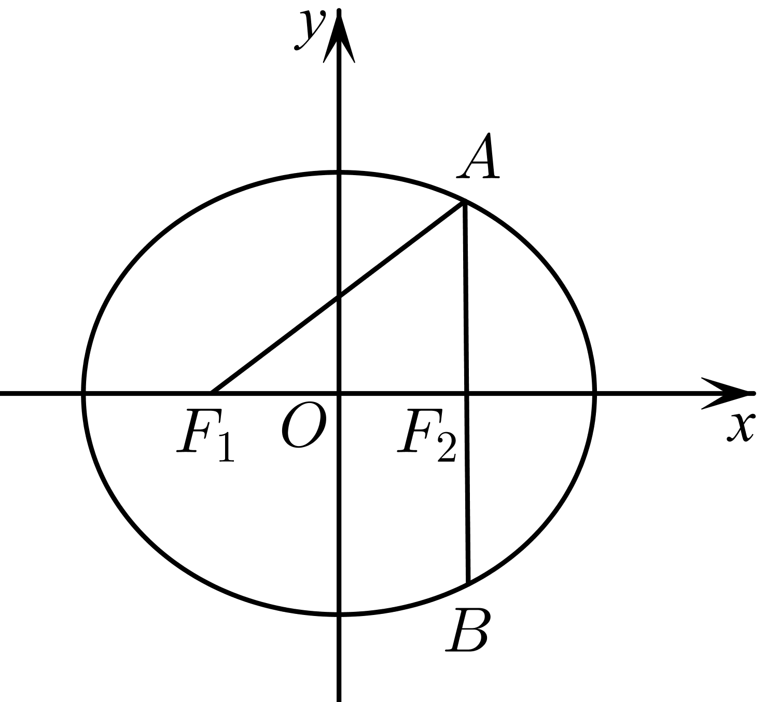
故选：B．

11．已知椭圆的长轴长为10，其焦点到中心的距离为4，则这个椭圆的标准方程可以为（ ）
A．$$\frac{x^{2}}{100}+\frac{y^{2}}{84}=1$$ B．$$\frac{x^{2}}{25}+\frac{y^{2}}{9}=1$$ C．$$\frac{y^{2}}{100}+\frac{x^{2}}{84}=1$$ D．$$\frac{y^{2}}{25}+\frac{x^{2}}{9}=1$$
【答案】BD
【难度】0.85
【知识点】根据a、b、c求椭圆标准方程
【分析】由题意得到$$2a=10,c=4$$，再根据$$b^{2}=a^{2}−c^{2}$$,求出$$b^{2}$$，分焦点在x轴和y轴上写出标准方程即可
【详解】解：因为椭圆的长轴长为10，其焦点到中心的距离为4，所以$$\{\begin{aligned}2a=10 \\ c=4\end{aligned}$$，解得$$\{\begin{aligned}a=5 \\ c=4\end{aligned}$$，
又$$b^{2}=25−16=9$$，
所以当椭圆的焦点在x轴上时，椭圆的标准方程为$$\frac{x^{2}}{25}+\frac{y^{2}}{9}=1$$；
当椭圆的焦㤐在y轴上时，椭圆的标准方程为$$\frac{y^{2}}{25}+\frac{x^{2}}{9}=1$$，
故选：BD

12．椭圆两焦点间的距离为16，且椭圆上某一点到两焦点的距离分别等于9和15，则椭圆的标准方程是______．
【答案】$$\frac{x^{2}}{144}+\frac{y^{2}}{80}=1$$或$$\frac{y^{2}}{144}+\frac{x^{2}}{80}=1$$
【难度】0.65
【知识点】椭圆定义及辨析、利用椭圆定义求方程、根据a、b、c求椭圆标准方程
【分析】根据椭圆的定义，可求得c,a,求得$$b^{2}$$ ，可得答案.
【详解】由题意可设椭圆的标准方程为$$\frac{x^{2}}{a^{2}}+\frac{y^{2}}{b^{2}}=1,(a>b>0)$$ 或$$\frac{y^{2}}{a^{2}}+\frac{x^{2}}{b^{2}}=1,(a>b>0)$$，
由题意可得$$2c=16,c=8$$ ，$$2a=9+15,a=12$$ ，
故$$b^{2}=a^{2}−c^{2}=80$$ ，
故椭圆的标准方程为：$$\frac{x^{2}}{144}+\frac{y^{2}}{80}=1$$或$$\frac{y^{2}}{144}+\frac{x^{2}}{80}=1$$，
故答案为：$$\frac{x^{2}}{144}+\frac{y^{2}}{80}=1$$或$$\frac{y^{2}}{144}+\frac{x^{2}}{80}=1$$
题型五 根据椭圆过的点求椭圆方程

13．已知椭圆的两个焦点的坐标分别是$$\left(−2\sqrt{2},0\right)$$和$$\left(2\sqrt{2},0\right)$$，且椭圆经过点$$\left(4,0\right)$$，则该椭圆的标准方程是（ ）
A．$$\frac{x^{2}}{16}+\frac{y^{2}}{8}=1$$ B．$$\frac{y^{2}}{16}+\frac{x^{2}}{8}=1$$
C．$$\frac{x^{2}}{24}+\frac{y^{2}}{16}=1$$ D．$$\frac{x^{2}}{24}+\frac{y^{2}}{9}=1$$
【答案】A
【难度】0.94
【知识点】根据a、b、c求椭圆标准方程、根据椭圆过的点求标准方程
【分析】根据椭圆的焦点可求$$c$$，根据经过点$$\left(4,0\right)$$，可得$$a$$，进而可求解$$b$$，即可得椭圆方程.
【详解】因为焦点坐标为$$\left(−2\sqrt{2},0\right)$$和$$\left(2\sqrt{2},0\right)$$，所以$$c=2\sqrt{2}$$.椭圆经过点$$\left(4,0\right)$$，且焦点在x轴上，所以$$a=4$$，所以$$b^{2}=a^{2}−c^{2}=8$$，则椭圆的标准方程为$$\frac{x^{2}}{16}+\frac{y^{2}}{8}=1$$.
故选:A.

14．焦点在x轴上，焦距等于4，并且经过$$P\left(3,−2\sqrt{6}\right)$$的椭圆的标准方程为______．
【答案】$$\frac{x^{2}}{36}+\frac{y^{2}}{32}=1$$
【难度】0.94
【知识点】根据a、b、c求椭圆标准方程
【分析】由题意，设椭圆的标准方程为$$\frac{x^{2}}{a^{2}}+\frac{y^{2}}{b^{2}}=1\left(a>b>0\right)$$，然后列出关于$$a,b,c$$的方程组，求解方程组即可得答案.
【详解】解：因为椭圆的焦点在x轴上，所以设椭圆的标准方程为$$\frac{x^{2}}{a^{2}}+\frac{y^{2}}{b^{2}}=1\left(a>b>0\right)$$，
由题意，有$$\{\begin{aligned}2c=4 \\ \frac{3^{2}}{a^{2}}+\frac{{\left(−2\sqrt{6}\right)}^{2}}{b^{2}}=1 \\ a^{2}=b^{2}+c^{2}\end{aligned}$$，解得$$a^{2}=36,b^{2}=32$$，
所以椭圆的标准方程为$$\frac{x^{2}}{36}+\frac{y^{2}}{32}=1$$，
故答案为：$$\frac{x^{2}}{36}+\frac{y^{2}}{32}=1$$.

15．求满足下列条件的椭圆的标准方程．
(1)过点$$Q\left(2\sqrt{2},1\right)$$，且与椭圆$$\frac{x^{2}}{9}+\frac{y_{{}^{2}}}{4}=1$$有公共的焦点；
(2)中心在原点，焦点在坐标轴上，且经过两点$$P\left(\frac{1}{3},\frac{1}{3}\right)$$，$$Q\left(0,−\frac{1}{2}\right)$$．
【答案】(1)$$\frac{x^{2}}{10}+\frac{y^{2}}{5}=1$$
(2)$$\frac{y^{2}}{\frac{1}{4}}+\frac{x^{2}}{\frac{1}{5}}=1$$
【难度】0.65
【知识点】椭圆的方程与椭圆（焦点）位置的特征、根据椭圆过的点求标准方程、求椭圆的焦点、焦距
【分析】（1）法一：设椭圆的标准方程为$$\frac{x^{2}}{a^{2}}+\frac{y^{2}}{b^{2}}=1$$，根据与椭圆$$\frac{x^{2}}{9}+\frac{y_{{}^{2}}}{4}=1$$有公共的焦点得到c，再将点$$Q\left(2\sqrt{2},1\right)$$代入求解；同理设椭圆方程为$$\frac{y^{2}}{a^{2}}+\frac{x^{2}}{b^{2}}=1$$（$$a>b>0$$）求解；法二：设椭圆的方程为$$\frac{x^{2}}{9+λ}+\frac{y^{2}}{4+λ}=1\left(λ>−4\right)$$，再将点$$Q\left(2\sqrt{2},1\right)$$代入求解；
（2）方法一 ：当椭圆的焦点在x轴上时，设椭圆的标准方程为$$\frac{x^{2}}{a_{1}^{2}}+\frac{y^{2}}{b_{1}^{2}}=1$$（$$a_{1}>b_{1}>0$$），将点的坐标代入求解；同理．当椭圆的焦点在y轴上时，可设椭圆的标准方程$$\frac{x^{2}}{a_{2}^{2}}+\frac{y^{2}}{b_{2}^{2}}=1$$（$$a_{2}>b_{2}>0$$），将点的坐标代入求解； 方法二 设椭圆的方程为$$mx^{2}+y^{2}=1$$（$$m>0$$，$$n>0$$，$$m≠n$$），将点的坐标代入求解．
【详解】（1）解：方法一 ：设所求椭圆的标准方程为$$\frac{x^{2}}{a^{2}}+\frac{y^{2}}{b^{2}}=1$$（$$a>b>0$$）
由$$\frac{x^{2}}{9}+\frac{y^{2}}{4}=1$$，得$$c^{2}=5$$，即$$a^{2}−b^{2}=5$$．①
又点$$Q\left(2\sqrt{2},1\right)$$在所求椭圆上，所以$$\frac{8}{a^{2}}+\frac{1}{b^{2}}=1$$，②
由①②得$$a^{2}=10$$，$$b^{2}=5$$，
即所求椭圆的标准方程是$$\frac{x^{2}}{10}+\frac{y^{2}}{5}=1$$．
方法二 ：设所求椭圆的方程为$$\frac{x^{2}}{9+λ}+\frac{y^{2}}{4+λ}=1\left(λ>−4\right)$$．
因为点$$Q\left(2\sqrt{2},1\right)$$在所求椭圆上，
所以$$\frac{8}{9+λ}+\frac{1}{4+λ}=1$$，解得$$λ=1$$，
所以所求椭圆的标准方程为$$\frac{x^{2}}{10}+\frac{y^{2}}{5}=1$$．
（2）方法一 ：当椭圆的焦点在x轴上时，可设椭圆的标准方程为$$\frac{x^{2}}{a_{1}^{2}}+\frac{y^{2}}{b_{1}^{2}}=1$$（$$a_{1}>b_{1}>0$$）．
依题意有$$\{\begin{aligned}\frac{{\left(\frac{1}{3}\right)}^{2}}{a_{1}^{2}}+\frac{{\left(\frac{1}{3}\right)}^{2}}{b_{1}^{2}}=1 \\ 0+\frac{{\left(-\frac{1}{2}\right)}^{2}}{b_{1}^{2}}=1\end{aligned}$$，得$$\{\begin{aligned}a_{1}^{2}=\frac{1}{5} \\ b_{1}^{2}=\frac{1}{4}\end{aligned}$$．
由$$a_{1}>b_{1}>0$$知，不符合题意，故舍去．
当椭圆的焦点在y轴上时，可设椭圆的标准方程$$\frac{x^{2}}{a_{2}^{2}}+\frac{y^{2}}{b_{2}^{2}}=1$$（$$a_{2}>b_{2}>0$$）．
依题意有$$\{\begin{aligned}\frac{{\left(\frac{1}{3}\right)}^{2}}{a_{2}^{2}}+\frac{{\left(\frac{1}{3}\right)}^{2}}{b_{2}^{2}}=1 \\ \frac{{\left(-\frac{1}{2}\right)}^{2}}{a_{2}^{2}}+0=1\end{aligned}$$，得$$\{\begin{aligned}a_{2}^{2}=\frac{1}{4} \\ b_{2}^{2}=\frac{1}{5}\end{aligned}$$．
所以所求椭圆的标准方程为$$\frac{y^{2}}{\frac{1}{4}}+\frac{x^{2}}{\frac{1}{5}}=1$$．
方法二： 设椭圆的方程为$$mx^{2}+y^{2}=1$$（$$m>0$$，$$n>0$$，$$m≠n$$）．
依题意有$$\{\begin{aligned}\frac{1}{9}m+\frac{1}{9}n=1 \\ \frac{1}{4}n=1\end{aligned}$$，解得$$\{\begin{aligned}m=5 \\ n=4\end{aligned}$$．
所以所求椭圆的方程为$$5x^{2}+4y^{2}=1$$，故椭圆的标准方程为$$\frac{y^{2}}{\frac{1}{4}}+\frac{x^{2}}{\frac{1}{5}}=1$$．
题型六 轨迹问题

16．一个动圆Q与圆$$Q_{1}:{\left(x+3\right)}^{2}+y^{2}=1$$外切，与圆$$Q_{2}:{\left(x−3\right)}^{2}+y^{2}=81$$内切，试判断圆心Q的轨迹，并说明理由．
【答案】圆心Q的轨迹为以$$Q_{1}$$，$$Q_{2}$$为焦点，焦距为6，长轴为10的椭圆；理由见解析．
【难度】0.85
【知识点】由圆的位置关系确定参数或范围、轨迹问题——椭圆
【分析】设动圆的圆心为Q（x，y），半径为R，由题意可得$$|QQ_{1}|=R+1$$，$$|QQ_{2}|=9−R$$，两式相加消去R，可判断其轨迹
【详解】设动圆的圆心为Q（x，y），半径为R，
圆$$Q_{1}:{\left(x+3\right)}^{2}+y^{2}=1$$的圆心$$Q_{1}(−3,0)$$，半径为1，圆$$Q_{2}:{\left(x−3\right)}^{2}+y^{2}=81$$的圆心$$Q_{2}(3,0)$$，半径为9，
因为$$|Q_{1}Q_{2}|=6<9−1=8$$，所以圆$$Q_{1}$$在圆$$Q_{2}$$内，
因为动圆Q与圆$$Q_{1}$$外切，与圆$$Q_{2}$$内切，
所以动圆Q在圆$$Q_{2}$$内，$$|QQ_{1}|=R+1$$，$$|QQ_{2}|=9−R$$，
所以$$|QQ_{1}|+|QQ_{2}|=10>6=|Q_{1}Q_{2}|$$，
所以圆心Q的轨迹为以$$Q_{1}$$，$$Q_{2}$$为焦点，焦距为6，长轴为10的椭圆．

17．用圆规画一个圆O，然后在圆内标记点A，并把圆周上的点$$P_{1}$$折叠到点A，连接$$OP_{1}$$，标记出$$OP_{1}$$与折痕$$l_{1}$$的交点$$M_{1}$$（如图），若不断在圆周上取新的点$$P_{2}$$，$$P_{3}$$，…进行折叠并得到标记点$$M_{2}$$，$$M_{3}$$，…，则点$$M_{1}$$，$$M_{2}$$，$$M_{3}$$，…形成的轨迹是什么？并说明理由．
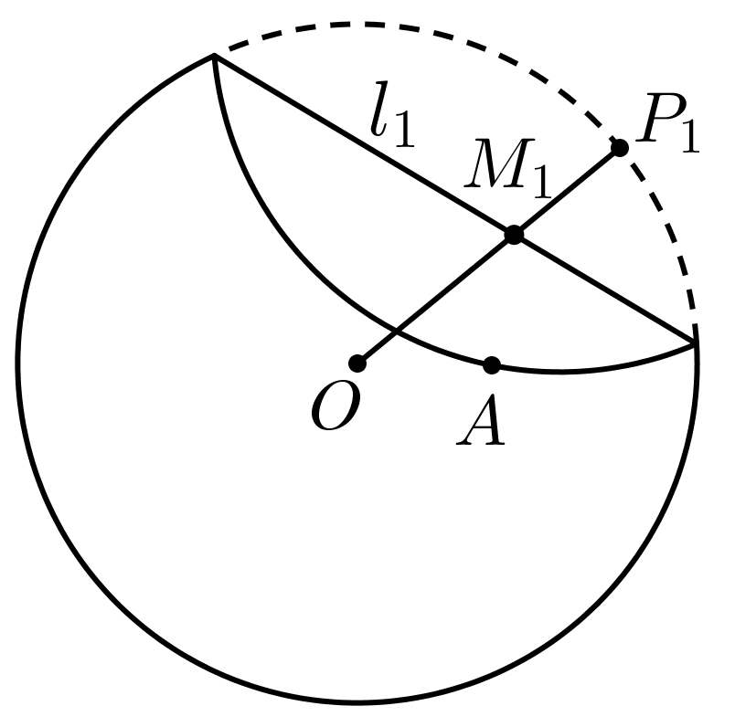
【答案】椭圆，理由见解析.
【难度】0.94
【知识点】轨迹问题——椭圆
【分析】根据圆的性质，结合椭圆的定义进行求解即可.
【详解】点$$M_{1}$$，$$M_{2}$$，$$M_{3}$$，…形成的轨迹是椭圆，证明如下：
设$$P$$是圆O上任意一点，设$$OP$$与折痕$$l_{1}$$的交点$$M$$，
所以有$$\left|MP\right|=\left|MA\right|$$，而$$\left|MP\right|=\left|OP\right|−\left|OM\right|$$，
所以有$$\left|OP\right|−\left|OM\right|=\left|MA\right|⇒\left|MA\right|+\left|OM\right|=\left|OP\right|$$，
因为O和A是定点，且点A在圆O内，
所以$$\left|OA\right|<\left|OP\right|$$，$$\left|OP\right|$$为圆O的半径，为定值，
因此点$$M$$的轨迹是以O和A为焦点的椭圆，
所以点$$M_{1}$$，$$M_{2}$$，$$M_{3}$$，…形成的轨迹是椭圆.

18．已知圆$$O:x^{2}+y^{2}=4$$，从圆上任意一点P向x轴作垂线段$$PP^{′}$$，$$P^{′}$$为垂足，求线段$$PP^{′}$$的中点M的轨迹方程．
【答案】$$\frac{x^{2}}{4}+y^{2}=1$$
【难度】0.65
【知识点】轨迹问题——椭圆
【分析】设出点$$P(x_{1},y_{1}),M(x,y)，P^{′}(x_{1},0)$$，利用点M是$$PP^{′}$$的中点，得到$$x_{1}=x,y_{1}=2y$$，带入圆的方程化简即可得到答案.
【详解】设点$$P(x_{1},y_{1}),M(x,y)，P^{′}(x_{1},0)$$，
$$∵\{\begin{aligned}2x=2x_{1} \\ 2y=y_{1}\end{aligned} ⇒\{\begin{aligned}x_{1}=x \\ y_{1}=2y\end{aligned}$$
点$$P$$在圆上，故$${(x)}^{2}+{(2y)}^{2}=4⇒\frac{x^{2}}{4}+y^{2}=1$$ .
故线段$$PP^{′}$$的中点M的轨迹方程为椭圆$$\frac{x^{2}}{4}+y^{2}=1$$.

19．已知点M到定点$$F\left(1,0\right)$$的距离和它到定直线$$l:x=4$$的距离的比是常数$$\frac{1}{2}$$，设点M的轨迹为曲线C，求曲线C的方程，并说明轨迹是什么图形．
【答案】$$\frac{x^{2}}{4}+\frac{y^{2}}{3}=1$$，椭圆.
【难度】0.85
【知识点】轨迹问题——椭圆
【分析】设出点$$M$$的坐标，根据题意列出满足的等量关系，整理化简即可求得轨迹方程，再根据方程即可判断轨迹对应的图形.
【详解】设点$$M$$的坐标为$$(x,y)$$，根据题意$$\frac{\left|MF\right|}{|4-x|}=\frac{1}{2}$$，
即$$\frac{\sqrt{{\left(x-1\right)}^{2}+y^{2}}}{|4-x|}=\frac{1}{2}$$，整理得：$$\frac{x^{2}}{4}+\frac{y^{2}}{3}=1$$，
即曲线$$C$$的方程为：$$\frac{x^{2}}{4}+\frac{y^{2}}{3}=1$$，其表示一个椭圆.

20．已知△ABC底边两端点$$B(0,6)$$、$$C(0,−6)$$，若这个三角形另外两边所在直线的斜率之积为$$−\frac{4}{9}$$，求点A的轨迹方程．
【答案】$$\frac{x^{2}}{81}+\frac{y^{2}}{36}=1(x≠0)$$
【难度】0.94
【知识点】已知两点求斜率、轨迹问题——椭圆
【分析】设$$A(x,y)$$，利用斜率的两点式列方程并整理可得轨迹方程，注意$$x≠0$$.
【详解】设$$A(x,y)$$且$$x≠0$$，则$$k_{AB}k_{AC}=\frac{y−6}{x}⋅\frac{y+6}{x}=\frac{y^{2}−36}{x^{2}}=−\frac{4}{9}$$，
整理得：A的轨迹方程$$\frac{x^{2}}{81}+\frac{y^{2}}{36}=1(x≠0)$$.

21．已知定点$$F_{1}\left(−4,0\right)$$、$$F_{2}\left(4,0\right)$$和动点$$M\left(x,y\right)$$．
(1)再从条件①、条件②这两个条件中选择一个作为已知，求：动点M的轨迹及其方程．
条件①：$$\left|MF_{1}\right|+\left|MF_{2}\right|=12$$
条件②：$$\left|MF_{1}\right|+\left|MF_{2}\right|=8$$
(2)$$\left|MF_{1}\right|+\left|MF_{2}\right|=2a\left(a>0\right)$$，求：动点M的轨迹及其方程．
【答案】(1)答案见解析；
(2)答案见解析.
【难度】0.85
【知识点】椭圆定义及辨析、轨迹问题——椭圆
【分析】（1）根据不同的选择，结合椭圆的定义，即可求得动点$$M$$的轨迹及其方程；
（2）对$$a$$的取值范围进行分类讨论，结合不同情况求得对应的轨迹及方程即可.
【详解】（1）选择条件①：$$\left|MF_{1}\right|+\left|MF_{2}\right|=12$$，因为$$12>\left|F_{1}F_{2}\right|=8$$，
故点$$M$$的轨迹是以$$F_{1},F_{2}$$为焦点的椭圆，设其方程为$$\frac{x^{2}}{a^{2}}+\frac{y^{2}}{b^{2}}=1(a>b>0)$$，
则$$c=4,a=6$$，$$b^{2}=a^{2}-c^{2}=20$$，故其方程为：$$\frac{x^{2}}{36}+\frac{y^{2}}{20}=1$$.
即选择条件①，点$$M$$的轨迹是椭圆，其方程为$$\frac{x^{2}}{36}+\frac{y^{2}}{20}=1$$；
选择条件②：$$\left|MF_{1}\right|+\left|MF_{2}\right|=8$$，因为$$8=|F_{1}F_{2}|$$，
故点$$M$$的轨迹是线段$$F_{1}F_{2}$$，其方程为$$y=0,(-4≤x≤4)$$.
（2）因为$$\left|MF_{1}\right|+\left|MF_{2}\right|=2a\left(a>0\right)$$，
当$$0<a<4$$时，此时动点$$M$$不存在，没有轨迹和方程；
当$$a=4$$时，此时$$2a=|F_{1}F_{2}|$$，
由（1）可知，此时动点$$M$$的轨迹是线段$$F_{1}F_{2}$$，其方程为$$y=0,(-4≤x≤4)$$；
当$$a>4$$时，此时$$2a>|F_{1}F_{2}|$$，
此时点$$M$$的轨迹是以$$F_{1},F_{2}$$为焦点的椭圆，其方程为$$\frac{x^{2}}{a^{2}}+\frac{y^{2}}{a^{2}-16}=1$$.
综上所述：当$$0<a<4$$时，动点$$M$$没有轨迹和方程；
当$$a=4$$时，动点$$M$$的轨迹是线段$$F_{1}F_{2}$$，其方程为$$y=0,(-4≤x≤4)$$；
当$$a>4$$时，动点$$M$$的轨迹是以$$F_{1},F_{2}$$为焦点的椭圆，其方程为$$\frac{x^{2}}{a^{2}}+\frac{y^{2}}{a^{2}-16}=1$$.

